武进区淹城初级中学2017年秋季招生公告
为做好2017年义务教育阶段适龄儿童的入学工作，根据武进区教育局《关于做好2017年武进区幼儿园、义务教育阶段学校招生工作的指导意见》文件精神，现将我校今年秋季招收初一年级新生工作公告如下：

一、入学条件：
1、施教区范围子女入学
经毕业考核，适龄儿童、少年的户籍与其父母或其他法定监护人的户籍一致，其户籍和合法固定住所均在我校施教区范围内（即双证齐全），并在武进区小学就读的六年级学生，可免试直接升入淹城初级中学。
不在武进区小学就读的六年级学生，其户籍与其父母或其他法定监护人的户籍一致，且户籍和合法固定住所均在我校施教区范围内（即双证齐全），同样免试直接升入淹城初级中学。
2、流动人口子女入学
流动人口子女入学按照（武积分〔2016〕3号）文件的要求及《关于印发<武进区流动人口子女积分入学管理实施细则（2017年度）>的通知》规定执行。

二、施教区范围：
A.常武路以东
东起与湖塘马杭片接壤，
西至常武路，
南起永胜路，
北至长安路。
B.常武路以西
①东起常武路，
西至花园南北大道，
南起永胜路，
北至古方路。
②东起花园南北大道，
西至牛塘镇接壤，
南起永胜路，
北至人民路。
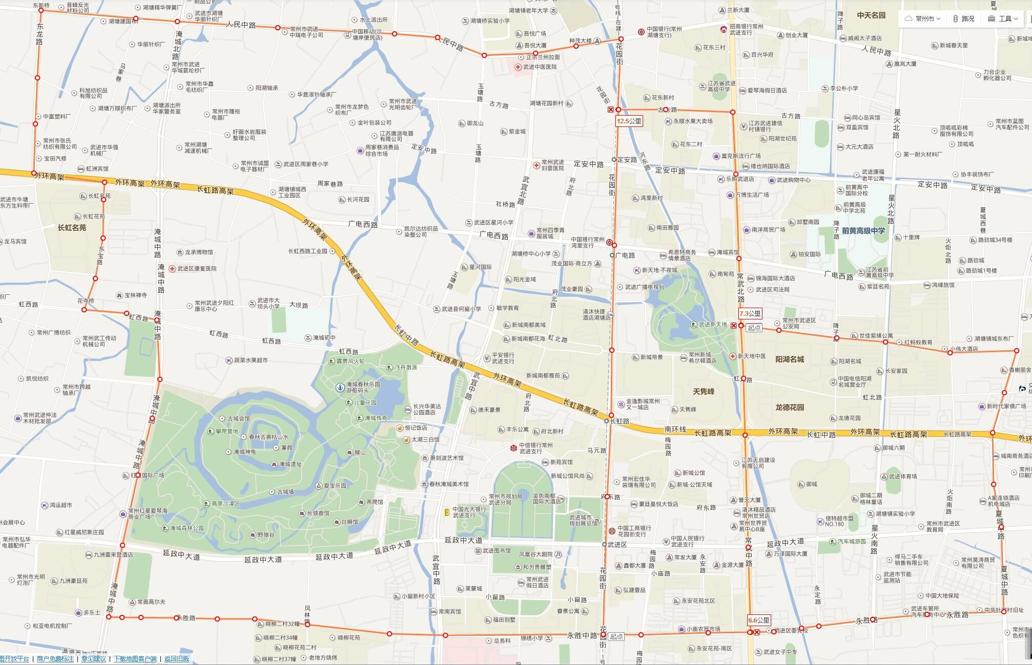
三、入学报名：
1、施教区范围内双证齐全的学生
6月15日—6月28日，登录常州市武进区淹城初级中学校园网（网站地址：http://www.wjyccz.cn/），通过网上预报名系统，进行相关信息的登记。
6月29日—7月3日，学校结合相关部门的查档情况，对预报名学生登记的信息进行初审，给出初审结果。请及时关注我校校园网、微信服务号或淹城初中门口公告。初审通过的学生，在规定的时间带好相关材料的原件和复印件，到我校现场复核，完成报名录取工作。相关材料是指：户口簿（户主页和学生页）、房产证、小学毕业证书。
2、积分入学学生
6月24日—6月27日，学校门口公示报名我校的流动人口子女的积分情况。
6月28日—6月30日，学校门口公示录取学生名单。
7月1 日—7月5日，学生和家长到湖塘镇积分办领取《入学准入卡》。
7月8日—7月9日，凭积分《入学准入卡》及相关材料的原件和复印件，到我校进行录取资格审查，审查通过后我校正式录取。相关材料是指：申请人身份证和户口簿（户主页和学生页）、小学毕业证书。
按准入卡的时间要求，逾期未办理入学手续的，视为自动放弃。


以上公告，同时公示于校园网、微信服务号和学校门口。
希各周知！

常州市武进区淹城初级中学
2017年6月14日

